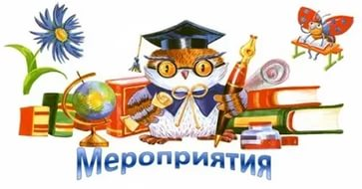

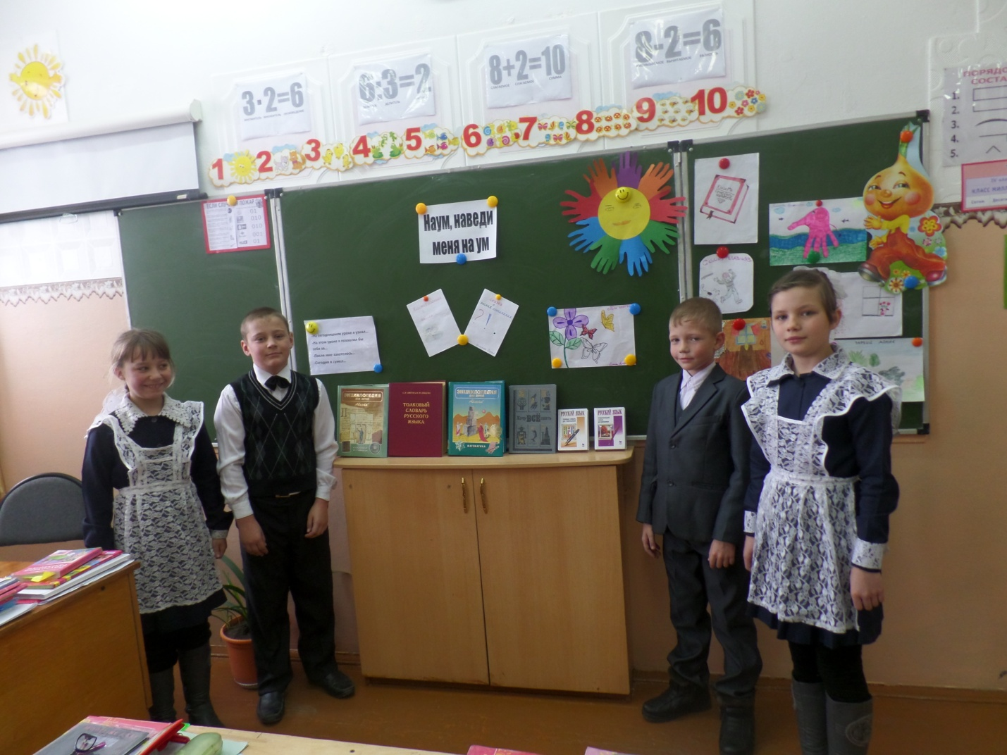
14 декабря 2015 года в 4 «Б» классе прошёл праздник Наума Грамотника – посвящённый Дню чтения. Этот праздник пришёл к нам из глубины веков. Интеллектуальный марафон – это не только соревнование и праздник. Марафон был организован в форме игры, ведь игра – это любимое занятие детей.
Марафон состоял из занимательных и нестандартных заданий. Ребята показали свои умения и успехи. Звание «Наума – Грамотника» получил Бабак Александр.

